El IASB lanza la revisión del estado de flujos de efectivo

Publicado el 29 de septiembre de 2024 por Editor
El Consejo de Normas Internacionales de Contabilidad (IASB) ha lanzado un proyecto de investigación para revisar y mejorar los requisitos para el estado de flujos de efectivo bajo las Normas de Contabilidad NIIF.
Este proyecto fue identificado como una alta prioridad por las partes interesadas durante la Tercera Consulta de la Agenda del IASB, en particular por los inversores que buscan mejoras a la NIC 7 para obtener información financiera más útil.
El IASB llevará a cabo una investigación inicial y recopilará las opiniones de las partes interesadas, cuyos resultados se analizarán a principios de 2025.
Lea más aquí.
NIC 7 IASB NIIF

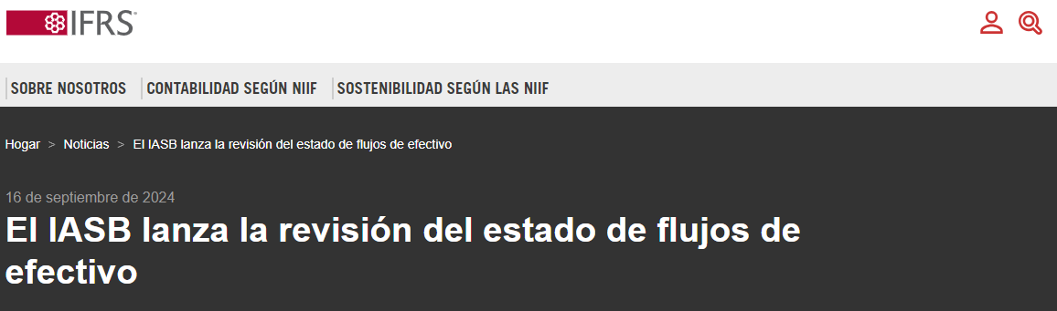
El Consejo de Normas Internacionales de Contabilidad (IASB) ha anunciado hoy el inicio de un proyecto de investigación para revisar y mejorar los requisitos para el estado de flujos de efectivo y asuntos relacionados en las Normas de Contabilidad NIIF.
Este proyecto surge como respuesta a los comentarios recibidos durante la Tercera Consulta de la Agenda del IASB, cuando los inversores, las empresas y otros identificaron este proyecto como una alta prioridad. Las partes interesadas, en particular los inversores, han sugerido que los requisitos actuales de la NIC 7 Estado de Flujos de Efectivo podrían mejorarse para proporcionar información más útil a los usuarios de los estados financieros.
El IASB llevará a cabo ahora su investigación inicial, incluidas reuniones con las partes interesadas y una revisión de los estudios existentes, para reunir evidencia sobre la naturaleza y el alcance de las deficiencias percibidas en los informes actuales y los posibles beneficios de desarrollar nuevos requisitos de informes financieros.
El IASB planea discutir los resultados iniciales de la investigación y determinar los próximos pasos para este proyecto en el primer trimestre de 2025.

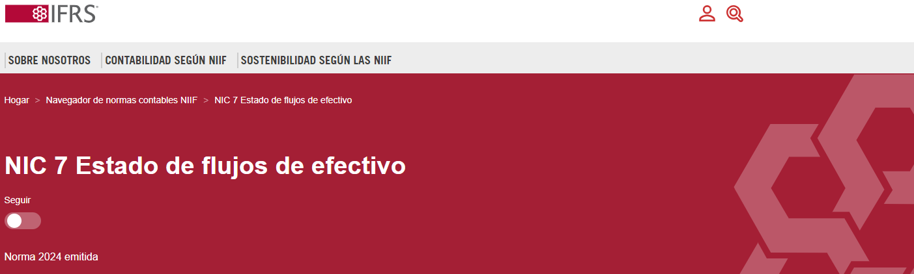
Acerca de
La NIC 7 prescribe cómo presentar información en un estado de flujos de efectivo sobre cómo ha cambiado el efectivo y los equivalentes de efectivo de una entidad durante el período. El efectivo comprende el efectivo en caja y los depósitos a la vista. Los equivalentes de efectivo son inversiones a corto plazo, altamente líquidas, que son fácilmente convertibles en montos determinados de efectivo y que están sujetas a un riesgo insignificante de cambios en su valor.
El estado clasifica los flujos de efectivo durante un período en flujos de efectivo provenientes de actividades operativas, de inversión y de financiamiento:
- Las actividades operativas son las principales actividades generadoras de ingresos de la entidad y otras actividades que no son actividades de inversión o financiación. Una entidad informa los flujos de efectivo de las actividades operativas utilizando:
  - el método directo, mediante el cual se revelan las principales clases de ingresos brutos de efectivo y pagos brutos de efectivo; o
  - el método indirecto, mediante el cual la ganancia o pérdida se ajusta por los efectos de las transacciones de naturaleza no monetaria, cualquier aplazamiento o acumulación de cobros o pagos de efectivo operativos pasados o futuros y partidas de ingresos o gastos asociados con flujos de efectivo de inversión o financiación.
- Las actividades de inversión son la adquisición y disposición de activos a largo plazo y otras inversiones no incluidas en los equivalentes de efectivo. Los flujos de efectivo agregados que surgen de la obtención y pérdida del control de subsidiarias u otros negocios se presentan como actividades de inversión.
- Las actividades de financiación son actividades que dan lugar a cambios en el tamaño y la composición del capital aportado y de los préstamos de la entidad.
Las transacciones de inversión y financiación que no requieren el uso de efectivo o equivalentes de efectivo se excluyen del estado de flujos de efectivo, pero se revelan por separado. La NIC 7 requiere que una entidad revele los componentes de efectivo y equivalentes de efectivo y presente una conciliación de los importes en su estado de flujos de efectivo con las partidas equivalentes informadas en el estado de situación financiera.

Historial estándar
En abril de 2001, el Consejo de Normas Internacionales de Contabilidad (Consejo) adoptó la NIC 7 Estados de Flujo de Efectivo, que originalmente había sido emitida por el Comité de Normas Internacionales de Contabilidad en diciembre de 1992. La NIC 7 Estados de Flujo de Efectivo reemplazó a la NIC 7 Estado de Cambios en la Posición Financiera (emitida en octubre de 1977).
Como resultado de los cambios en la terminología utilizada en las Normas NIIF que surgen de los requerimientos de la NIC 1 Presentación de estados financieros (emitida en 2007), el título de la NIC 7 se cambió a Estado de flujos de efectivo.
En enero de 2016, la NIC 7 fue modificada por la Iniciativa de Revelación (Modificaciones a la NIC 7). Estas modificaciones exigen que las entidades proporcionen información sobre los cambios en los pasivos que surgen de las actividades de financiamiento.
En mayo de 2023, el Consejo emitió Acuerdos de Financiamiento con Proveedores (Enmiendas a la NIC 7 y la NIIF 7) para exigir que una entidad proporcione revelaciones adicionales sobre sus acuerdos de financiamiento con proveedores.
Otras Normas han realizado modificaciones menores consecuentes a la NIC 7. Estas incluyen la NIIF 10 Estados Financieros Consolidados (emitida en mayo de 2011), la NIIF 11 Acuerdos Conjuntos (emitida en mayo de 2011), Entidades de Inversión (Modificaciones a la NIIF 10, NIIF 12 y NIC 27) (emitida en octubre de 2012), la NIIF 16 Arrendamientos (emitida en enero de 2016) y la NIIF 17 Contratos de Seguro (emitida en mayo de 2017).

El logotipo de la Fundación IFRS y el logotipo de IFRS for SMEs®, el logotipo de IASB®^{, el} 'dispositivo hexagonal', IAS®, IASB®, ISSB™, IFRIC®, IFRS®, IFRS for SMEs®, IFRS Foundation®, International Accounting Standards®, International Financial Reporting Standards®, NIIF® ^{y} SIC® son marcas comerciales registradas de la Fundación IFRS, cuyos detalles adicionales están disponibles a pedido de la Fundación IFRS.

La Fundación de Normas Internacionales de Información Financiera es una corporación sin fines de lucro constituida en el Estado de Delaware, Estados Unidos de América, con la División de Sociedades de Delaware (n.º de expediente: 3353113), y está registrada como sociedad extranjera en Inglaterra y Gales (No. de registro: FC023235). Sede central: Columbus Building, 7 Westferry Circus, Canary Wharf, Londres E14 4HD, Reino Unido.

© Fundación IFRS 2024

